Слезы ангелов
3 сентября в колледже прошли классные часы посвященные Дню солидарности в борьбе с терроризмом. Эта памятная дата в России, установленная федеральным законом «О днях воинской славы России» от 6 июля 2005 года. Она связана с трагическими событиями в Беслане.
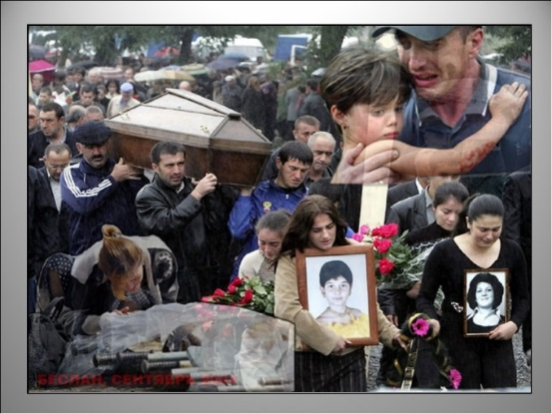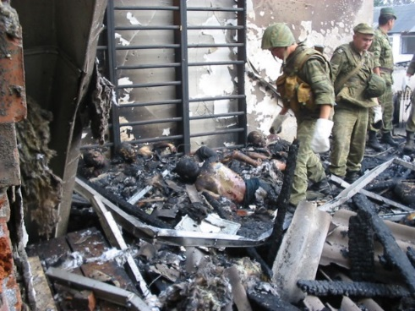
Классные часы, посвященные Дню солидарности в борьбе с терроризмом, были проведены в каждой группе под одним девизом – «Молодёжь против терроризма». Классные руководители в своих беседах рассказали о террористических актах на территории нашего края, страны и трагедия всего мира. Были продемонстрированы видеоклипы «Памяти жертв Бесланской трагедии» и «Город ангелов», в которых отрывками были отражены события террористического акта, а также показаны мемориалы, возведенные в честь этих дней. Звучали имена погибших военных спецназа, которые ценной своего сердца и жизни защищали и освобождали заложников Бесланской школы №1. Минутой молчания и зажжением свечей студенты почтили память всех погибших: детей, учителей, военных, родителей и добровольцев.

